手势控制现场声音表演系统
MOTION INSTRUMENT
一件基于空间手势角色、连续控制与现场声音变换的 Max/MSP 乐器
项目阐述初版 | 2026年8月3日
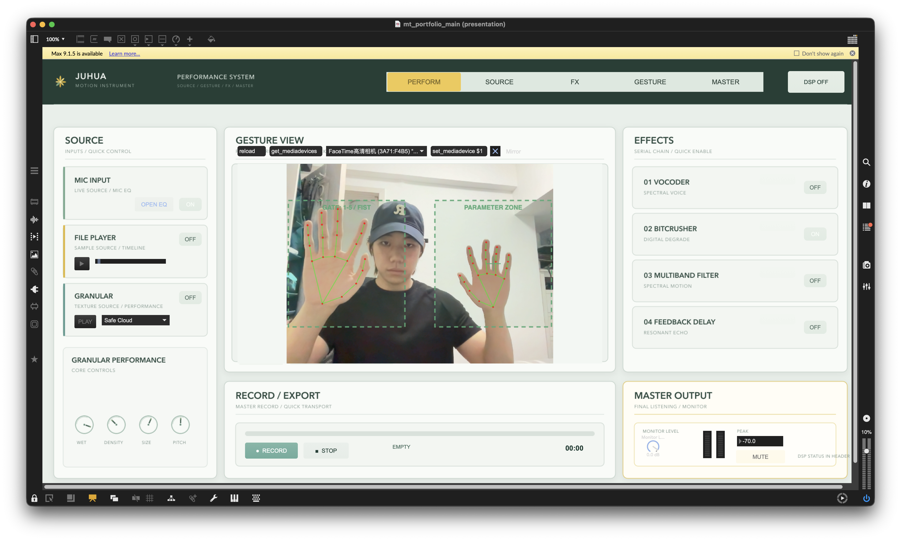
实际 Perform 页面：在同一视图中呈现音源、摄像头反馈、串联效果器、录制与主监听。
项目阐述
Motion Instrument 是一套现场声音表演系统，它把身体位置视为乐器的一部分，而不是附加在乐器之外的遥控方式。系统以 Max/MSP 构建，将麦克风、文件与粒子合成音源，与摄像头手势追踪、四个串联音频效果器、录音导出和面向表演的界面整合在一起。
项目关注的核心问题，是如何让手势映射在表演过程中始终清晰可读。系统不依赖容易在追踪中互换的左右手标签，而是把摄像头画面划分为稳定的空间角色：一个区域通过 X、Y 位置和捏合距离连续调整参数；另一个区域通过 1–5 的手指数选择效果器，握拳则冻结变化。表演者无需离开主界面，就能看见、听见并理解当前控制状态。
1. 系统功能导览
完成后的界面由五个表演页面构成。Perform 提供现场总览；Source、FX、Gesture 与 Master 在不改变底层音频和映射状态的前提下，分别呈现更集中的控制。
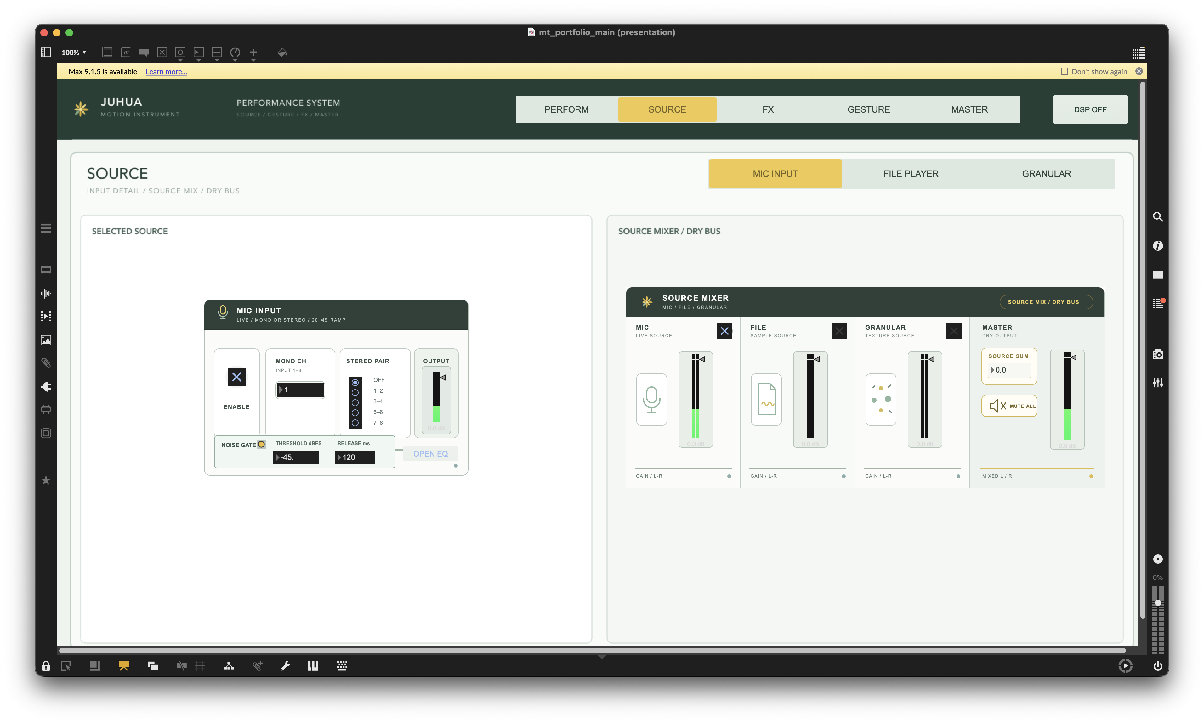
Source 页面——麦克风、文件与粒子音源，以及固定显示的 Source Mixer 和干声总线。
Source. 左侧显示当前选中音源的详细控制，右侧混合三个输入。图中的 Mic Input 包含声道分配、联动噪声门、输出电平显示，以及直接打开 Mic EQ 的入口。
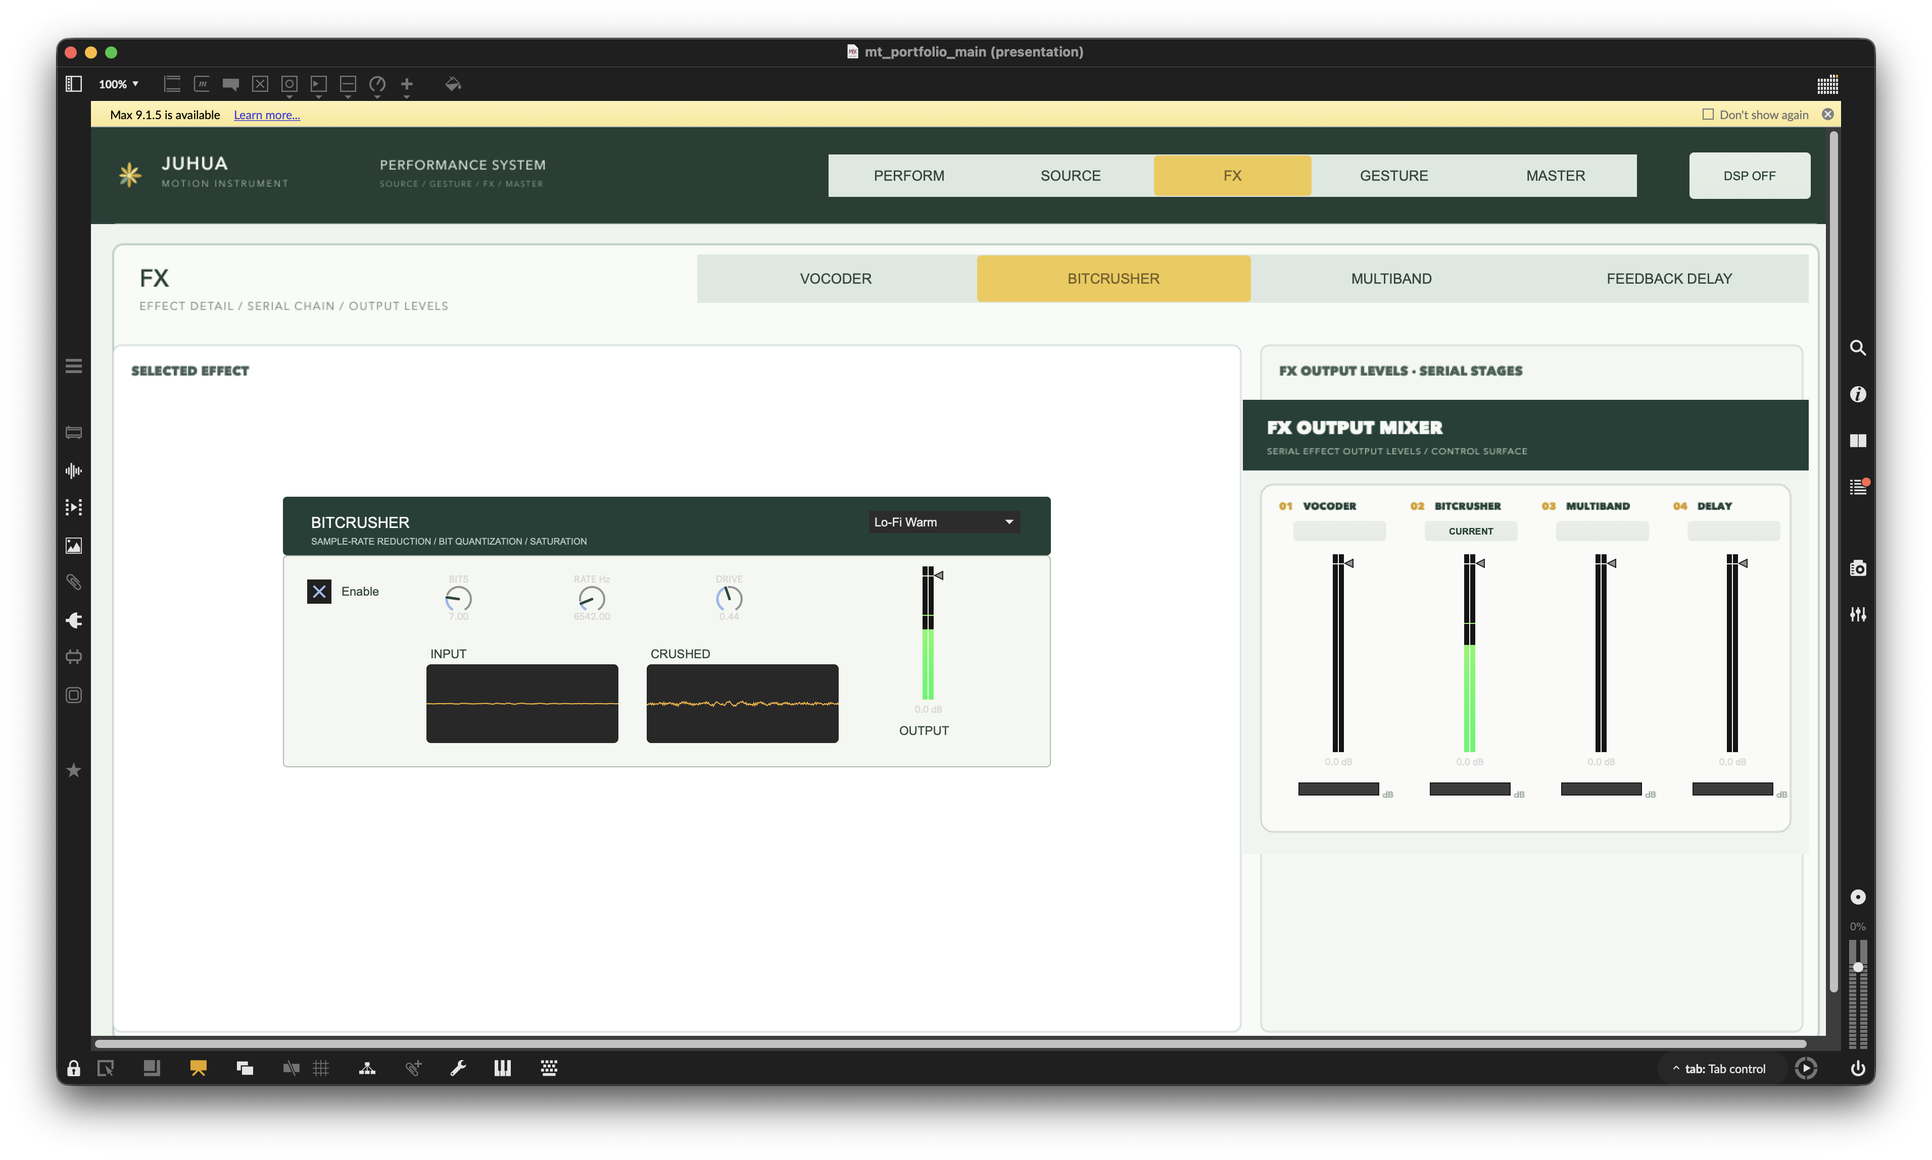
FX 页面——一次编辑一个串联效果器，同时固定显示四个阶段的输出控制。
FX. 截图展示了 Bitcrusher 的处理与实时电平。每个推子都镜像对应阶段已有的 Output Gain，因此总览与插件编辑器始终保持同步。
1. 系统功能导览（续）
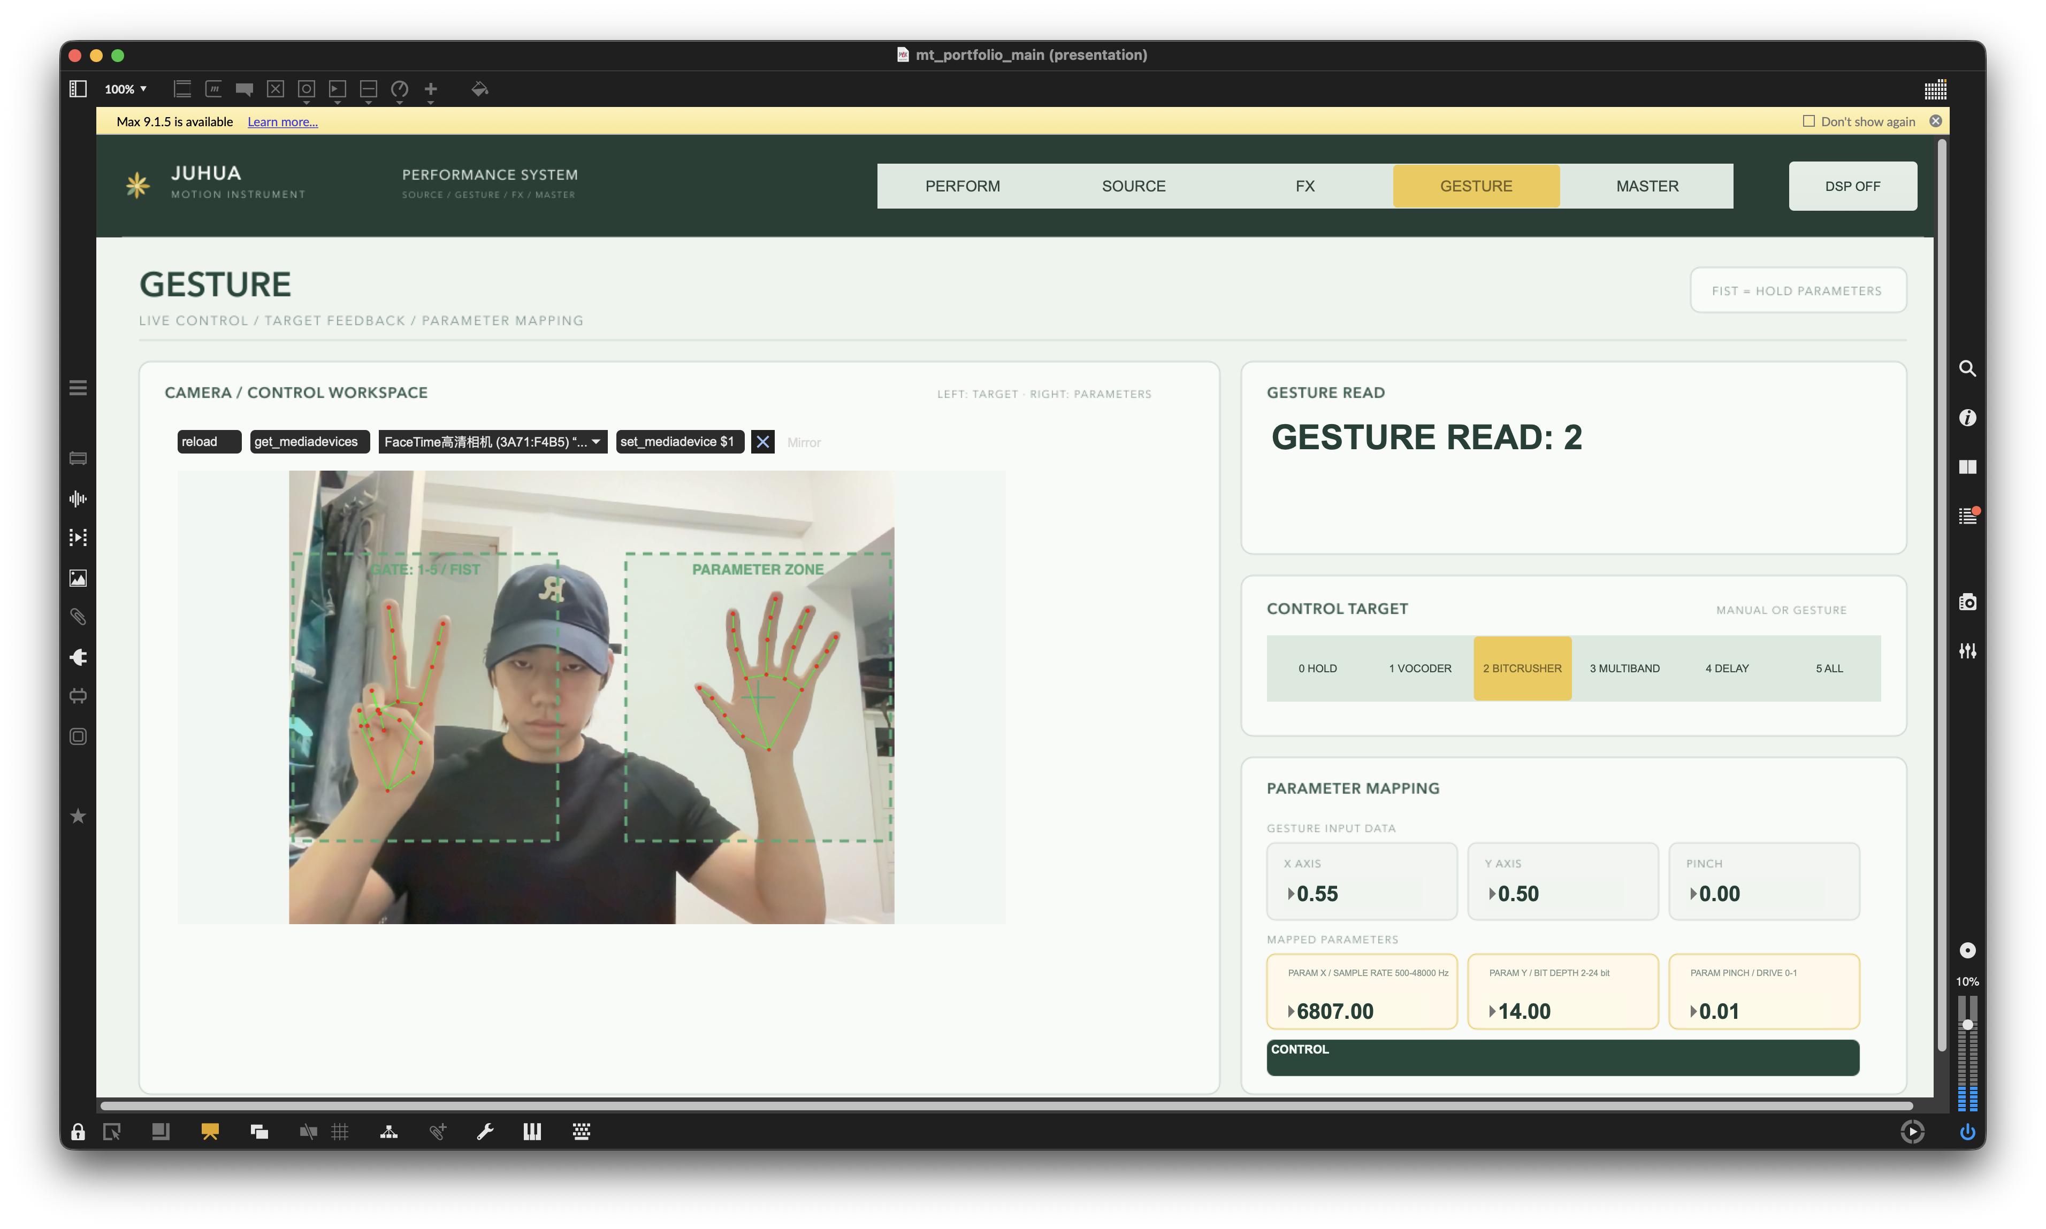
Gesture 页面——实时手部关键点、空间工作区、识别目标与数值化映射结果。
Gesture. 摄像头画面把目标选择与参数调整分开。手指数 1–5 选择控制目标，握拳保持当前数值；右侧面板同时确认手势、目标、X/Y/Pinch 输入与实际映射参数。
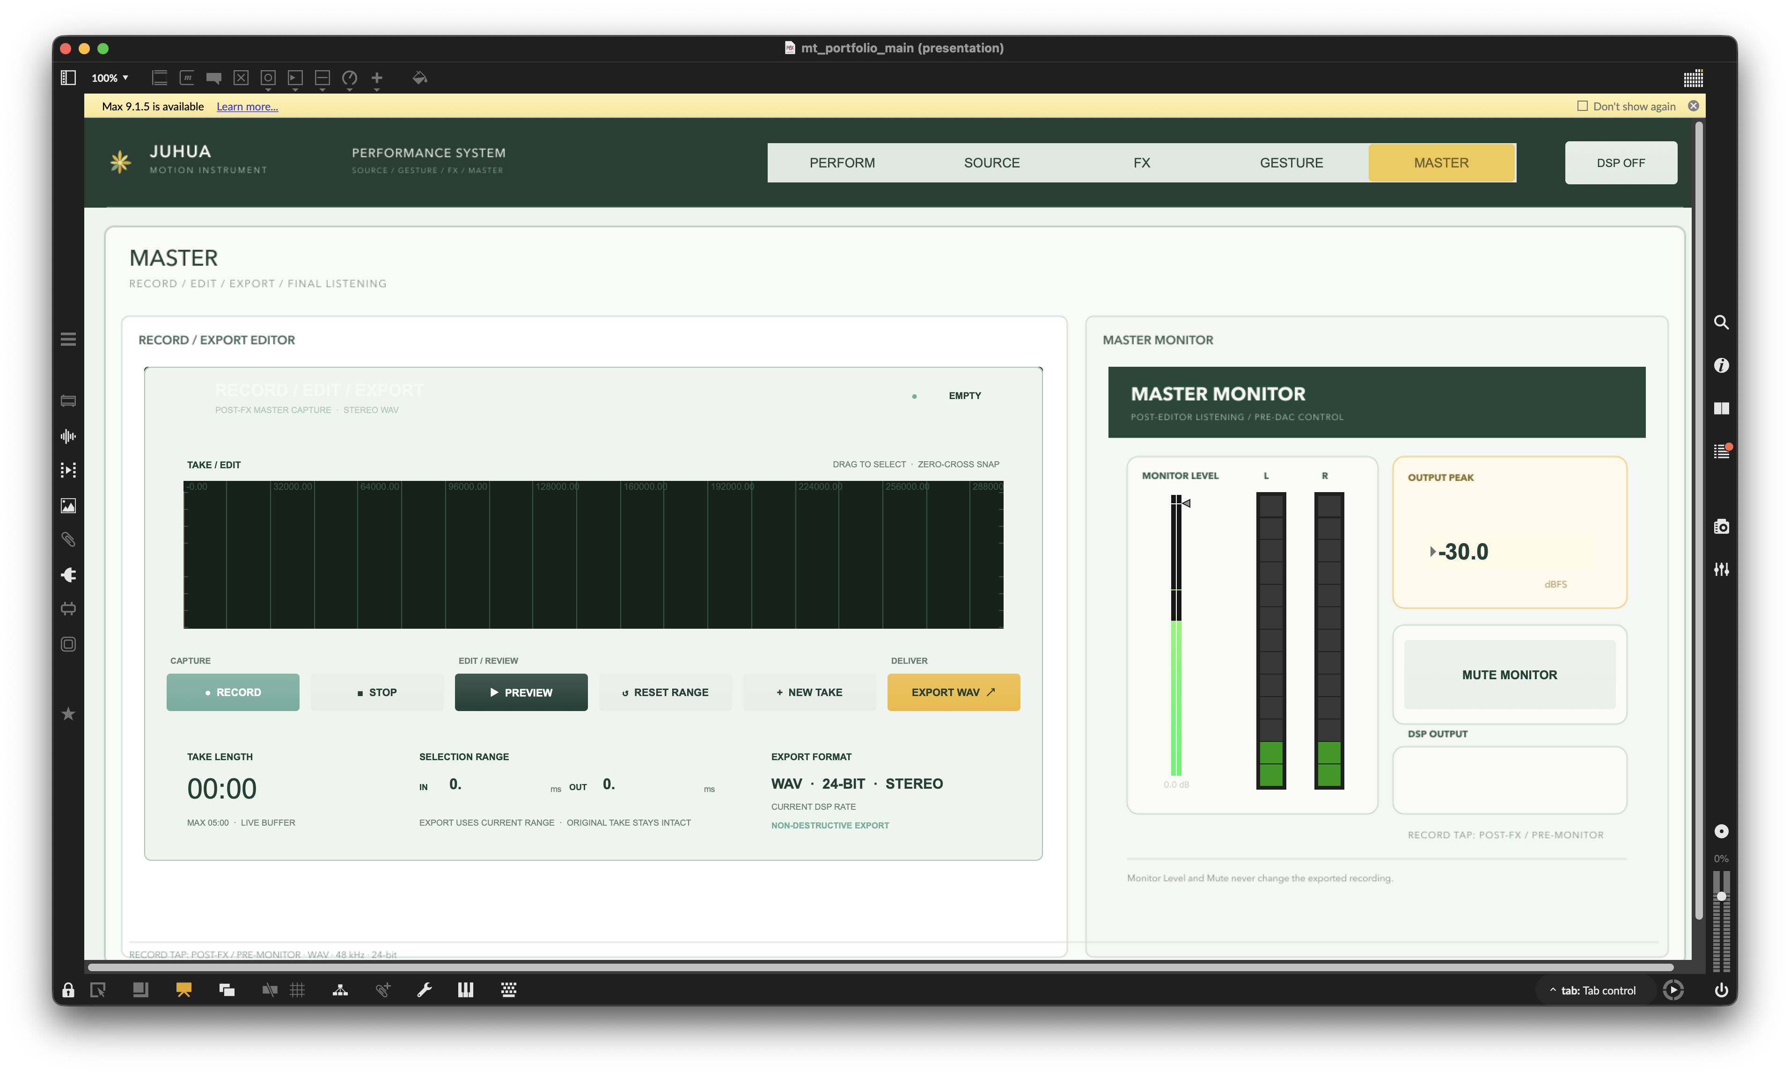
Master 页面——录制、编辑、试听与 WAV 导出，并配有独立的最终监听。
Master. 效果器之后的立体声信号进入无损编辑器，可重置范围、试听、创建新 Take 并导出 24-bit WAV；监听电平与静音不会改变导出的录音。
2. 艺术动机
电子音乐表演常常把具有表达性的身体动作，与真正塑造声音的技术控制分离开来。鼠标界面虽然精确，却会把注意力拉回屏幕，也让观众难以理解动作与声音之间的因果关系。Motion Instrument 尝试建立一种更具身体性的关系：动作应当产生可以听见的变化，同时界面需要解释系统如何理解这个动作。
本项目并不试图取代实体控制器，而是为适合通过幅度、距离和可见意图表达的动作增加一层表演控制。因此，设计更重视少量且清晰的映射、明确的识别反馈和可靠的 Hold 状态，而不是追求大量象征性手势。
3. 交互设计
参数工作区. 进入该区域的手输出归一化 X、Y 与 Pinch 数值。界面同时显示输入坐标和实际接收这些数值的效果器参数。
手势选择区. 手指数 1–4 分别选择 Vocoder、Bitcrusher、Multiband Filter 与 Feedback Delay；5 同时控制四个效果器；握拳进入 Hold，停止映射变化。
可读反馈. 识别到的 0–5 会即时显示，Control Target 在手势确认后同步切换，使表演者能在错误识别影响声音之前及时修正。
4. 技术实现
麦克风 / 文件 / 粒子音源 → SOURCE MIXER → VOCODER → BITCRUSHER → MULTIBAND → FEEDBACK DELAY → 录制 / 监听
MediaPipe 手势追踪通过 jweb 运行在 Max 内部。桥接层把手部关键点和手势数据送入共享映射状态机，并依据手在画面中的位置分配角色，而不是使用左右手标签。当同一区域出现多只手时，系统会拒绝模糊状态；手进入区域后还需经过短暂稳定期才会激活。
摄像头刷新率会直接改变控制数据的到达频率。为了避免高帧率摄像头产生更激烈的参数响应，数值平滑使用时间戳计算，并采用 100 ms 时间常数，而不是固定的逐帧步长。手势确认同样基于时间：数字选择需保持 300 ms，握拳 Hold 需保持 100 ms；只有缺少时间戳时才使用帧数作为后备。
音频路径采用串联结构。Vocoder 与 Bitcrusher 建立主要变换材质，Multiband Filter 重塑频谱，Feedback Delay 在最后增加时间层。20 ms 无点击旁通斜坡保证关闭某个阶段后干声仍能继续传递。FX 页面镜像各模块已有的 Output Gain，而不是建立第二套增益状态。
5. 声音设计策略
粒子音源. 从麦克风录音或加载的采样生成持续或碎片化声音，并以 Wet、Density、Size 与 Pitch 作为表演宏参数。
Vocoder. 引入频谱人声层与混合载波质感。Brightness、Carrier Tone、Noise Mix、Dry/Wet 和 Spectral Smooth 可在可辨识人声与合成音色之间变化。
Bitcrusher. 通过采样率降低、位深量化与 Drive 产生明显的数字退化，其强烈对比使手势变化更容易被听见。
Multiband Filter. 把声音分为低、中、高三个频段，用于频谱聚焦、对比与扩展；它是串联链中部的塑形阶段，而不是并联 Return。
Feedback Delay. 以 Delay Time、Feedback 与 Stereo Offset 完成效果链。放置在最后，可让之前的声音变换形成连贯的回声尾音。
6. 反思与当前阶段
项目最重要的设计经验是：识别准确率本身并不能形成可演奏的界面。表演者还需要稳定的角色逻辑、不受帧率影响的响应，以及明确的视觉确认。空间工作区、Hold 与数值反馈都来自反复的摄像头测试，并最终成为这件乐器的核心特征。
当前 Max 9 原型已经完成结构与静态测试，包括全部活动 subpatch 的布局检查。公开发布之前，仍需在展示电脑上完成音频、摄像头行为、Console 输出与导出的最终 Max 运行检查，随后整理发布文档并打包。本项目目前仍是一套表演原型，而不是独立插件。

